1 класс.
Урок. Развитие речи.
Тема: «В парке весной»
1. Учитель проговаривает фразы, ученики повторяют.
- Сегодня 20 апреля.
- Сейчас будет урок развития речи.
- Будем говорить о весне.
- Тема: В парке весной.
( Арина и Камилла могут прочитать и повторить.
Добиться, чтобы фраза была сказана четко)
2.Ответьте на вопросы.
Какое сейчас время года?
( Сейчас весна. )
Назови весенние месяцы.
( Март, апрель, май – весенние месяцы. )
Какой сейчас месяц?
( Апрель. )
3.Посмотрите на картинку. Что это? (показываете на всю картинку)
Что это? ( показываете на клумбу)
( Дети отвечают )

Это клумба.

4.Прочитай. Покажи.
Это парк. Это клумба.
5.Работа по картинке продолжается. Ответь на вопросы.
- Какое это время года?
- Какая погода?
- Что растёт на клумбах?
( Дети отвечают )
- Какие в парке цветы?
( Дети отвечают )
6.Посмотри на картинку.
Это что?
( Это цветы. )
7. Прочитай. Покажи.
1. Тюльпаны. 2. Нарциссы.
3. Незабудки. 4. Сирень
8. Какие цветы на клумбе? Скажи. Покажи. Прочитай.
9.Допиши предложения.
Март, апрель, май — ... (зимние, осенние, летние, весенние) месяцы.
На клумбах растут ... . (деревья или цветы)
В парке на клумбе растут весенние цветы: тюльпаны и ... .
10. Запиши слова в тетрадь.
Парк, клумба, весенние цветы, тюльпаны, нарциссы.
11. Запомни ( выучи) слова.
12. Урок окончен.

Урок . Обучение грамоте.
Тема: «Чтение предложений. Профессии»

I. Учитель проговаривает фразы, ученики повторяют.
- Сегодня 20 апреля.
- Сейчас будет урок чтения.
- Будем читать.
( Добиться, чтобы фраза была сказана четко)

II. Знакомство с новыми словами
1.Прочитать слова
- Врач, учитель, строитель, пекарь, машинист, художник, повар,
маляр, лётчик, профессия.
2.Спросить
- Какое слово знакомое?
( Дети отвечают)
3. Посмотри на картинки, прочти.
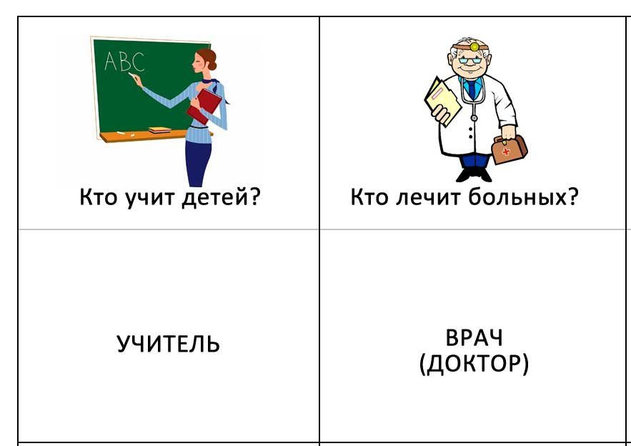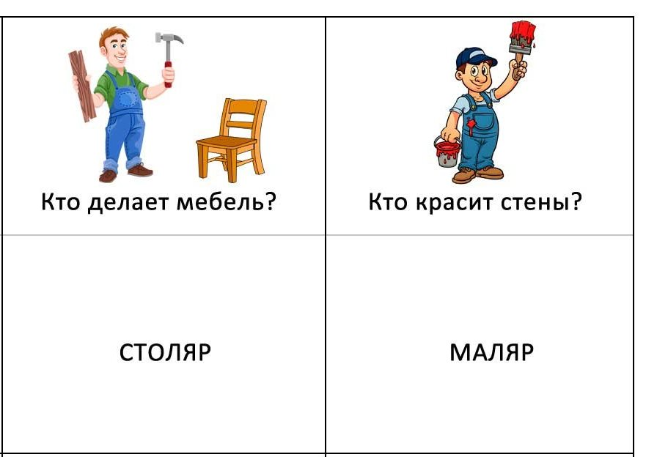
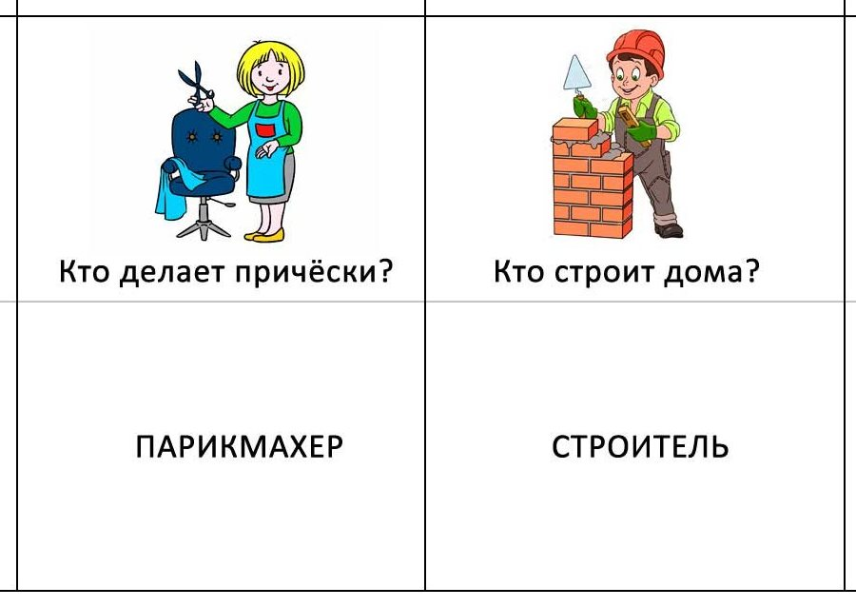

4.Познакомимся с новым словом. Прочитай
Профессия.
( И нужно кратко объяснить, что такое профессия,
чтобы ребенок понял. )
Профессия – это работа. Люди делают разную работу.
Есть разные профессии.
5. Снова прочитать слова
Врач, учитель, строитель, столяр, парикмахер, пекарь, машинист, художник, повар, маляр, лётчик – это профессии людей.

III. Учебник «Читаем после азбуки» - стр. 50
- Прочитать предложения вверху на стр.50.
- Ответить: Кто это делает?
( дети выбирают из слов, которые прочитали раннее и читают)
- Посмотрите на картинки на стр. 50 и скажите
- Кто это?
( дети попытаются ответить,
потом читают и показывают на картинку
Это повар. Это маляр.
Это художник. Это лётчик.)
4.Выполнить задание «Слово спряталось»
Найди название профессии. Прочитай. Покажи.
ДОПЕКАРЬКА ЗАПОВАРИН
МАЛЯРИК ШЛЁТЧИКУМ

IV. Закрепление - прочитать на стр. 50
и постараться несколько профессий запомнить, т.е. самостоятельно сказать.
Урок окончен.

